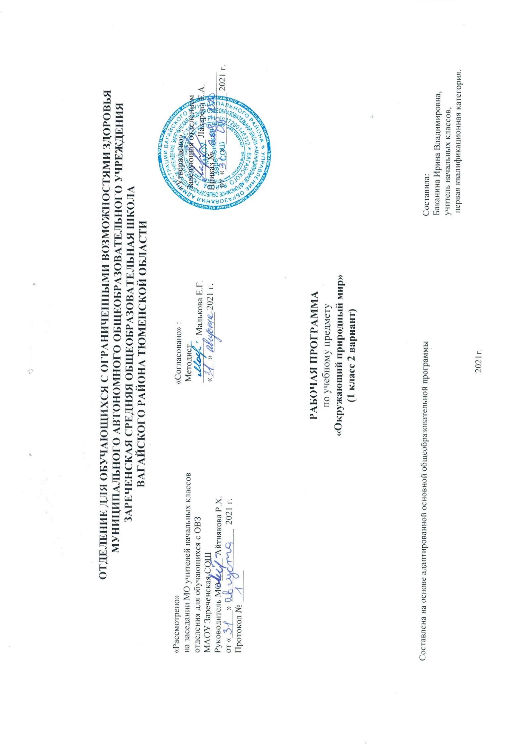
1.Пояснительная записка.
Адаптированная рабочая программа по предмету «Окружающий природный мир» разработана в соответствии c требованиями основных нормативных документов:
- ФГОС образования обучающихся с умственной отсталостью (Приказ Минобрнауки РФ от 19.12.2014 №1599).
- АООП для обучающихся с умственной отсталостью (интеллектуальными нарушениями) вариант 2.
Важным аспектом обучения детей с ТМНР является расширение представлений об окружающем их природном мире. Подобранный программный материал по предмету «Окружающий природный мир» рассчитан на формирование у обучающихся представлений о природе, её многообразии, о взаимосвязи живой, неживой природы и человека.
Цель обучения – формирование представлений о живой и неживой природе, о взаимодействии человека с природой, бережного отношения к природе.
Задачи:
1) формирование представлений об объектах и явлениях неживой природы,
2) формирование временных представлений,
3) формирование представлений о растительном и животном мире.
2.Общая характеристика учебного предмета.
Занятия по предмету «Окружающий природный мир» проводятся 2 раза в неделю. На них ведущая роль принадлежит педагогу. Для обучения создаются такие условия, которые дают возможность каждому ребенку работать в доступном темпе, проявляя возможную самостоятельность. Учитель подбирает материал по объему и компонует по степени сложности, исходя из особенностей развития каждого ребенка.
В процессе урока учитель использует различные виды деятельности: игровую (сюжетно-ролевую, дидактическую, театрализованную, подвижную игру), элементарную трудовую (хозяйственно-бытовой и ручной труд), конструктивную, изобразительную (лепка, рисование, аппликация), которые будут способствовать расширению, повторению и закреплению математических представлений.
Индивидуальные формы работы на занятиях органически сочетаются с фронтальными и групповыми.
Дидактический материал подобран в соответствии с содержанием и задачами урока-занятия, с учетом уровня развития детей.
3.Описание места предмета в учебном плане.
Предмет входит в образовательную область «Окружающий мир». В учебном плане предмет представлен с расчетом по 2 часа в неделю, 33 учебные недели, 66 часов в год.
Учебный план
Предмет | Кол-во часов  в неделю | 1ч | 2ч | 3ч | 4ч | год
Окружающий природный мир | 2 | 16 | 16 | 18 | 16 | 66
4.Планируемые результаты освоения учебного предмета.
Личностные результаты:
- формирование социально ориентированного взгляда на окружающий мир в его органичном единстве и разнообразии природной и социальной частей;
- формирование установки на безопасный, здоровый образ жизни, наличие мотивации к труду, работе на результат, бережному отношению к материальным и духовным ценностям.
Предметные результаты:
- представления о явлениях и объектах неживой природы, смене времен года и соответствующих сезонных изменениях в природе, умение адаптироваться к конкретным природным и климатическим условиям;
- представления об объектах неживой природы (солнце, огне);
- умение учитывать изменения в окружающей среде для выполнения правил жизнедеятельности, охраны здоровья;
- представления о животном и растительном мире;
- элементарные представления о течении времени: смена событий дня, суток;
- умение различать части суток.
Метапредметные результаты:
- учиться работать по предложенному учителем плану.
5.Содержание учебного предмета
Программа представлена следующими разделами: «Растительный мир», «Животный мир», «Временные представления», «Объекты природы».
Растительный мир.
Представление о растениях (дерево, куст, трава). Представление о фруктах (яблоко, груша и т.д). Представление об овощах (лук, картофель, морковь и т.д.).
Животный мир.
Представление о строение животного (голова, туловище, шерсть, лапы, хвост). Представление о домашних животных (корова, лошадь, кот, собака). Представление о диких животных (лиса, заяц, волк, медведь, белка, еж). Представление о строение птиц (голова, туловище, клюв, крылья, ноги, хвост, перья). Представление о домашних птиц (курица (петух), утка, гусь).
Временные представления.
Представление о временах года (осень, зима, весна, лето). Представление о сезонных явлениях природы (дождь, снег, гроза, радуга, туман, ветер). Представление о погоде текущего дня. Представления о деятельности человека в контексте течения времени: в разное время года, в разную погоду. Представление о частях суток.
Объекты природы.
Представление о Солнце, о ветре, о дожде, об облаках.
6.Материально – техническое обеспечение.
1.Наглядные пособия по темам.
2.Дидактические и коррекционные – развивающие карточки по темам.
3.Таблицы по темам: «Времена года», «Овощи», «Фрукты», «Животные», «Птицы» и т.д.
4.Муляжи овощей, фруктов.
4.Компьтер, проектор.

